《计算机学报》投稿声明
稿件题目 | 脉冲深度学习梯度替代算法研究综述
声明内容 | - 论文内容属于作者的科研成果；  - 署名（包括作者姓名、单位等）无误，无争议，所有署名作者均知晓并同意此次投稿；  - 引用他人成果已注明出处；  - 论文所述成果、论文内容未曾公开；  - 论文中无与当前国家法律、法规相悖之处；  - 论文无学术不端问题及与学术道德、学术伦理相违背的问题；  - 稿件在投稿本刊之后至拒稿或作者撤稿或发表之前这段时间，不再投稿它处；  - 论文已经通过所属单位的保密审查，无泄密问题；  - 论文无边境、岛屿等与主权相关的问题及其他政治问题；  - 论文无版权或其他知识产权问题。  - 无种族、性别、宗教、民族、文化等的偏见及其他偏见，不侵害个人隐私及荣誉，不包含谣言信息及其他不当信息。  以上内容真实无误，如有不实之处，责任自负，特此声明。
作者签名 | 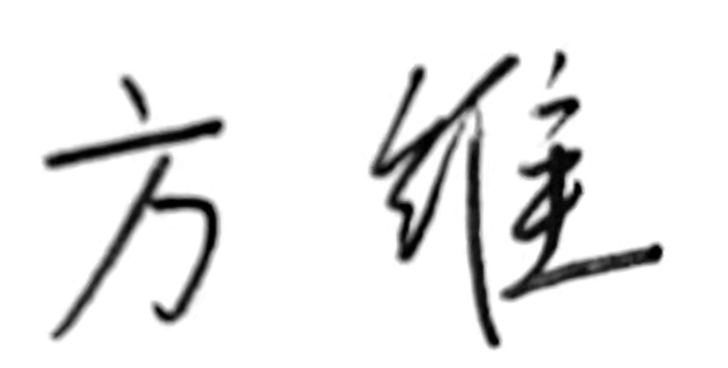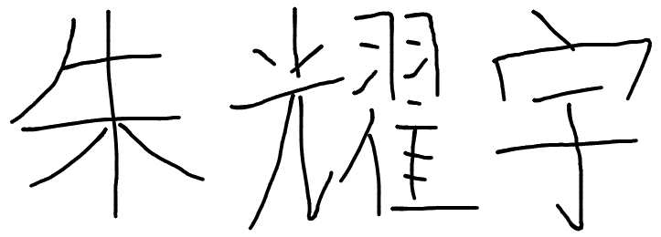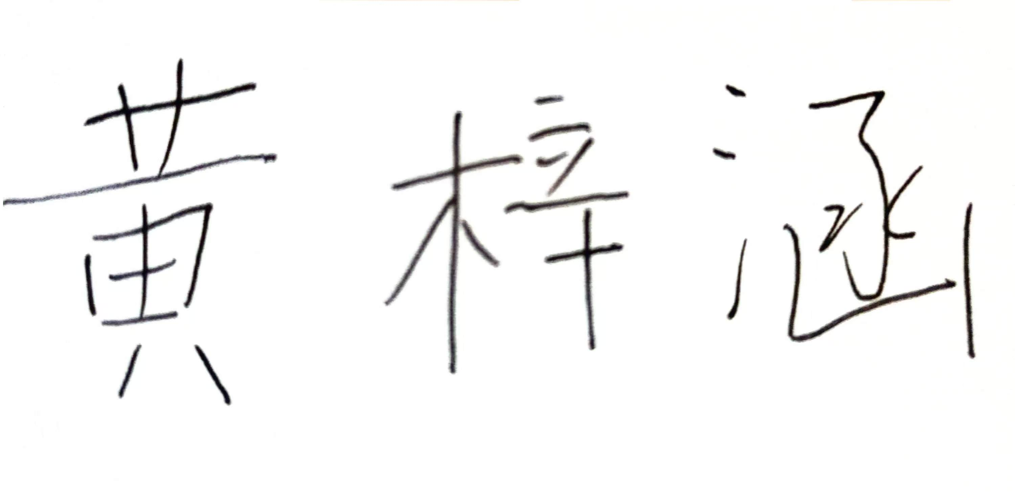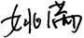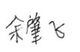  年 月 日
注：
- 请论文的所有作者在打印后的纸质声明上手写签名。
- 请将签名后的声明扫描，然后将扫描件在投稿系统中上传，或将签字后的声明寄往编辑部。手签声明的扫描件、照片等电子形式声明与纸质声明有同等法律效力。
- 如果声明由部分作者签署，当且仅当在该部分作者获得了该文全部作者授权的情况下方可进行，即如果由部分作者签署此声明，即表明该部分作者在获得了该文全部作者的授权之后进行了签署。责任自负。

